【轨物洞见】一份报错的报价单，代价可能是你全年利润的 15%


江苏一家年产值八千万的阀门制造企业，去年因为一份报价单亏损了四十七万。
事情并不复杂。客户询价“球阀 DN150 PN40 WCB 材质法兰连接，配气动执行器，数量 12 台”，报价工程师在 Excel 里算了半天，报出了八十六万的总价。技术没复核，主管直接签了。两个月后合同执行到一半，项目经理发现算漏了两项：客户要求的密封材质是 PTFE 而非默认的石墨缠绕垫片，且 PN40 压力等级下法兰必须锻件而非铸件。两项偏差导致实际成本比报价高出五十三万。最终项目亏损四十七万，约等于公司全年净利润的百分之十五。
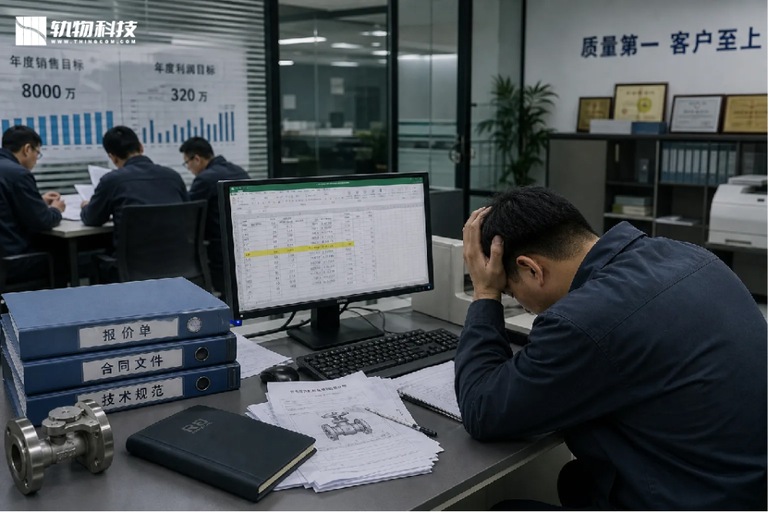
这不是孤例。中国通用机械工业协会二零二四年的调研数据显示，年产值五千万至五亿元的泵阀制造企业中，因报价错误导致的项目亏损，平均吞噬企业年利润的百分之六到百分之十二。而每一笔报错的报价背后，追究到最后，都不是某一个人的失误，而是流程体系的问题。

工业制造领域的报价，本质上是一道信息处理题。输入是客户发来的一段或几十页需求描述，输出是一份有竞争力的报价文件。中间需要完成的处理包括：读懂客户到底要什么、在数千个产品型号中匹配最合适的方案、核算所有物料的成本、判断技术可行性、控制商业风险。对这道题的解答质量，直接决定了企业是赚钱、保本还是亏损。
但绝大多数企业到今天还在用二十年前的方式解这道题。
需求解析靠人工逐字读取客户文字，从非结构化描述中手工提取技术参数。平均一个包含三条产品行的询价，参数提取和录入耗时超过六十分钟。多产品行、多规格、多附件的复杂询价，仅参数确认就需要跨部门沟通三到五次。
方案匹配靠“翻聊天记录”。老工程师记得去年做过一个差不多的项目，但到底存不存在、参数是否一致、当时报了多少钱，需要翻遍微信聊天记录、邮件往来和共享文件夹，运气好的话二十分钟能找到。
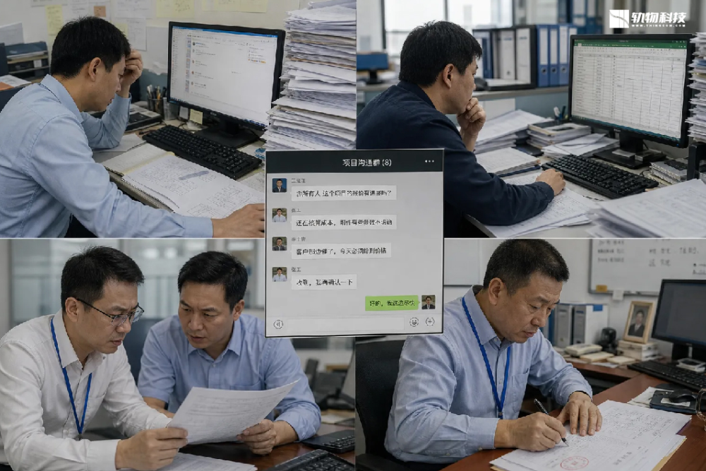
成本核算靠一张继承了三代报价工程师的 Excel 系数表。材质系数、压力系数、驱动系数、附件系数逐项手工查找和相乘，任何一项漏选或错选，最终报价偏差可能超过百分之二十。更危险的是，Excel 没有版本控制——上一个报价工程师改了什么系数，无人知晓。
审批签字靠微信群。主管看不到参数解析的过程，看不到成本计算的依据，看不到技术复核的记录。他面前只有一张报价单，签字的那一刻，赌的是对下属的信任而非对数据的确认。
这些问题的本质不是“某个人不够仔细”，而是“这套方法的设计极限就是如此”。一个人的大脑处理信息的能力是有上限的，一个 Excel 文件内嵌的逻辑复杂性是有上限的，靠人力在多个角色之间传递信息而不出错是有上限的。当企业过了某个规模阈值，这种模式就不再是“还能凑合用”，而是“系统性风险”。
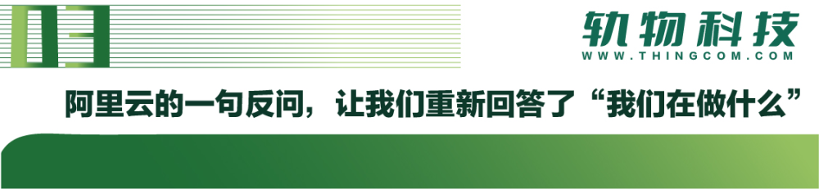
轨物科技做了十五年工业物联网硬件，从传感器到边缘网关到云平台，服务的客户涵盖了光伏、电力和机械装备领域超过两百家企业。AI 辅助报价智能体平台这个产品方向，最初不在我们的路线图上。
转变发生在一次与行业解决方案团队的技术交流中。对方听完我们的产品矩阵后问了一句话：“你们的硬件能告诉客户设备坏了，你们的算法能告诉客户为什么坏。但客户真正想问的是——坏之前，我能不能知道？如果要换，我应该用什么方案？换下来要多少钱？”
这个问题让我们重新审视了自己十五年积累的行业知识。我们服务的阀门企业、变压器企业和电机制造企业，每天面对的头号难题不是设备故障，而是报价。报价工程师的离职率在工业制造领域居高不下，因为这份工作既考验综合知识又高度重复，既承担巨大责任又缺乏成就感。一个做了八年的报价工程师离职，带走的不是某个技能，而是一整套无法被继任者复制的判断逻辑。
此处为语雀视频卡片，点击链接查看：0登录操作.mp4
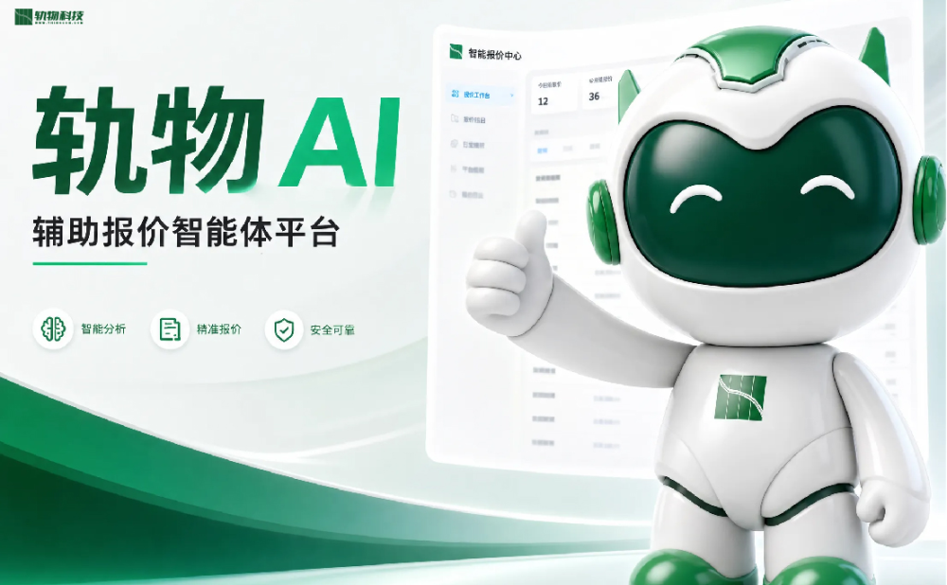
于是我们决定，把硬件之外的那部分行业理解，变成一套智能体系统。

轨物 AI 辅助报价智能体平台的核心设计理念可以用一句话概括：把报价全流程中可以被标准化、结构化和模型化的部分交给系统，把人解放出来做真正需要经验和判断力的决策。
它由三个组件构成。
报价智能体平台将整个流程拆解为五个递进阶段——需求解析、成本测算、技术会签、审批签发、文件输出。每个阶段有明确的完成标准，上一阶段未锁定不可进入下一阶段。不是限制人的自由，而是确保每一步的质量在进入下一步之前是可验证、可追溯的。流程中不再出现"看起来差不多就过"的灰色地带。
此处为语雀视频卡片，点击链接查看：1.10工作台总览.mp4
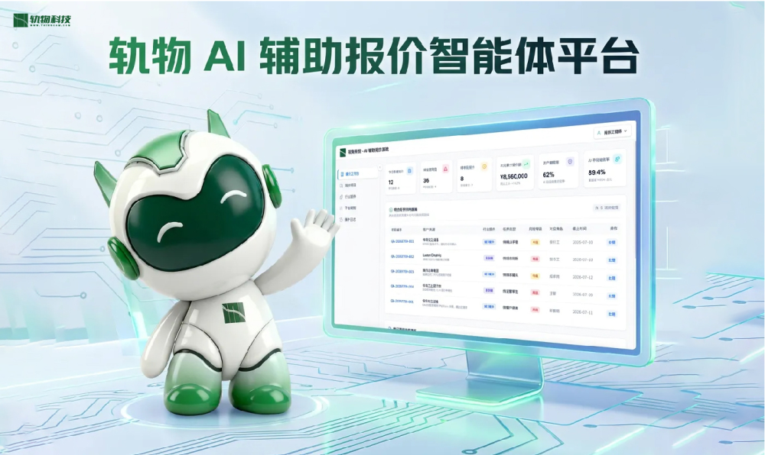
AI 智能报价助理嵌入在五个阶段的每一个环节。客户原始询价文本直接粘贴，系统在数秒内自动完成产品行拆解、参数提取和字段映射，每个提取字段标注置信度评分。报价工程师的注意力从“把数据搬运进去”转向“判断 AI 解析得对不对”。跨模块操作只需要一句自然语言指令——“这个项目的交货地改为乌鲁木齐”，系统不仅修改字段，还会自动触发海拔温升敏感性检查并提示调整绝缘裕度。
报价项目管理中心将每一个历史项目从一次性文件变成企业可复用的数字资产。成功签单的项目一键归档，参数、方案、成本、价格完整保留。下次遇到相似询价，系统在秒级内进行语义检索并推荐匹配度最高的候选方案。项目不会因为人员离职而消失，知识不会因为记忆消退而衰减。

浙江一家年产值一点二亿元的阀门制造企业，二零二五年下半年上线了轨物 AI 辅助报价系统，到今年六月已连续运行八个月。我们跟踪了以下关键指标的变化：
报价响应速度方面，标准产品从收到询价到发出报价单的平均时间，从上线前的三点八个工作日缩短至零点六个工作日。非标定制产品从六点五个工作日缩短至两个工作日。报价准确率方面，六个月累计发出报价单三百七十四份，其中因报价偏差导致的项目亏损为零。作为对比，系统上线前一年，因报价错误导致亏损的项目有三笔，合计亏损超过七十万元。新人上手周期方面，一名入职仅两个月的报价工程师，在 AI 辅助下独立完成了六十三份标准产品的报价，错误率与老工程师持平。
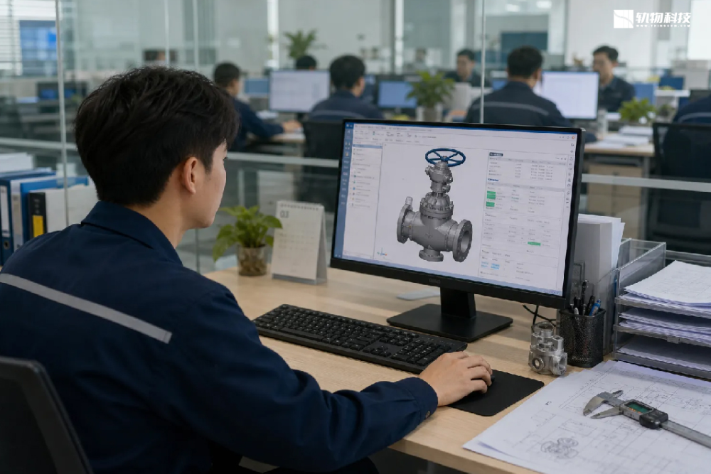
这些数字说明的不仅是效率提升，更是一个根本性的转变：企业的报价能力从“绑定在某几个人身上”变成了“沉淀在系统中”。

轨物 AI 辅助报价智能体平台目前已完成阀门流体控制、变压器电力设备和特种电机三个行业插件的深度适配。适合年产值三千万元以上、报价工程师在三人以上、月均处理询价量超过五十份的泵阀、变压器和电机制造型企业。如果你的企业符合以下任一特征，这个产品对你有直接的财务意义：报价工程师离职后三个月内新人仍无法独立完成标准产品报价；过去两年内出现过因报价计算错误导致的项目亏损；公司最核心的报价知识存在于几名资深工程师的大脑里，而非任何可供查阅的系统中。

